# 详细说明

## 准备工作

移动客户端连接机器人AP热点

移动客户端通过 Chrome Firefox Safari 浏览器 输入机器人IP 例:192.168.0.103

浏览器将直接进入加载页面

## 加载页

加载页面 是在做一些软件版本匹配 读取地图等工作 请耐心等待，加载完后直接进入地图主页

## 地图主页

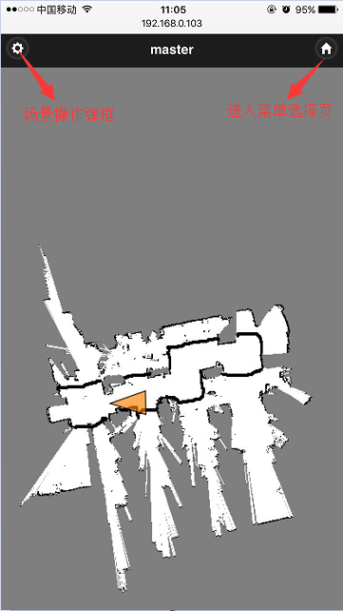

## 场景操作页

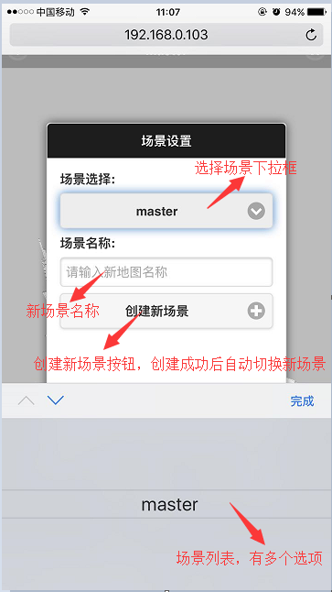

## 主菜单选择页

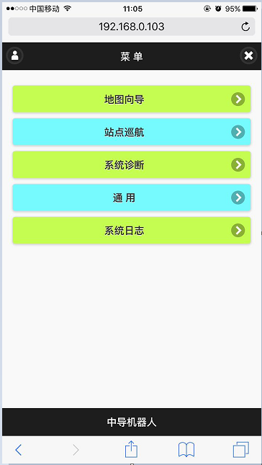

### 地图向导

1.建图首次使用时需要建图，选择一个建图起点（该起点今后将作为机器人开机起点）

点击开启建图

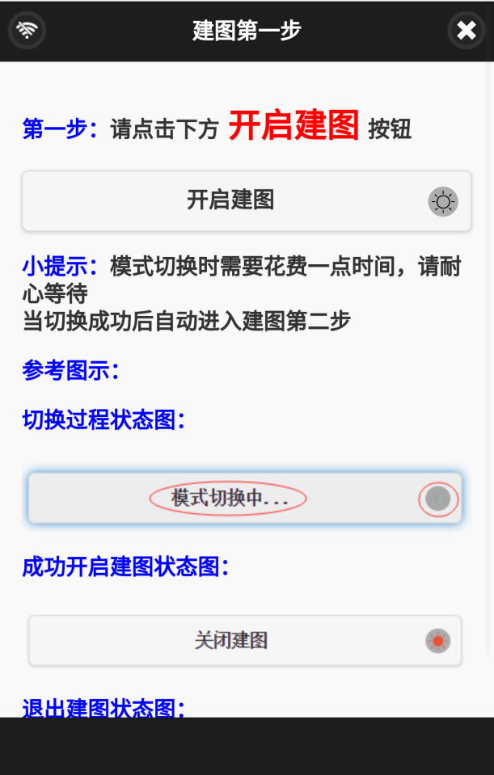

2.等待切换成地图界面后，长按弹出箭头控制界面；

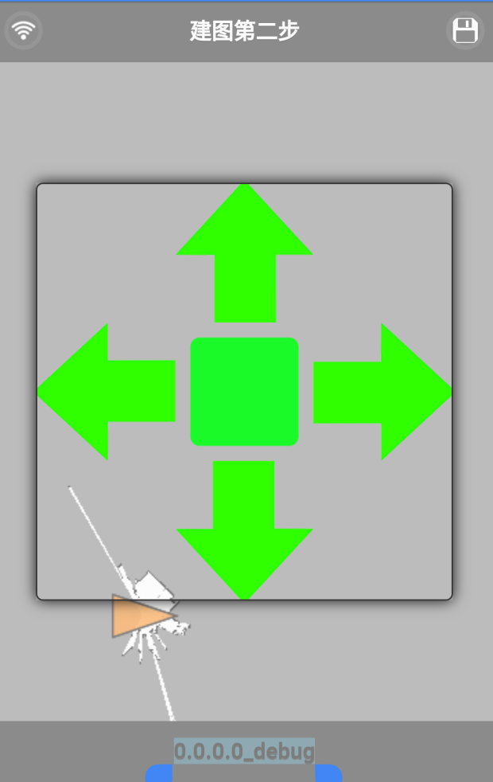

3.安照弹出界面的箭头即可控制机器人移动并建图；

4.建图完成后，点击箭头以外区域隐藏箭头控制界面，然后点击右上角的保存地图按钮。等待地图存储完毕并进入修改地图界面（存储地图时可能耗时较长，请耐心等待）；

5.修改地图：点击右上角的设置按钮，弹出菜单后点击启用画笔，再点击菜单外区域即可修改地图，画黑色线条即可阻止机器人进入该区域；类似的，在菜单点击擦除即可擦除线条；若想拖动地图，则在菜单点击禁用画笔即可。

6.地图修改完成后，点击菜单中的保存地图按钮，等待地图存储完毕并退出建图界面。

